
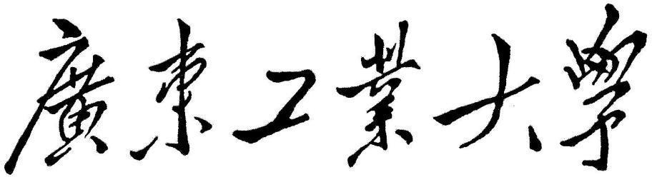

《电路》课程实验报告

课 程 电子电工技术 学 院 自动化学院 专 业 自动化专业
学 号
姓 名
指导教师

（ 2025 年 5 月）


实验报告
学生序号
成绩评定
教师签名

自动化 学院 专业（专业方向）： 自动化

24 级 班 实验者： 学号：
实验日期： 2025 年 5 月 23 日 第 13 周 星期 五 实验室 3-405

实验 9 三相交流负载电路的测量

一、实验目的
1.研究三相负载的星形联接在对称和不对称的各种运行状态下，电压、电流的变化关系。
2. 研究三相四线制的中线作用。

二、实验仪器设备
电工实验箱 1 台、数字万用表 1 块、交流毫安表 1 块。

三、实验内容
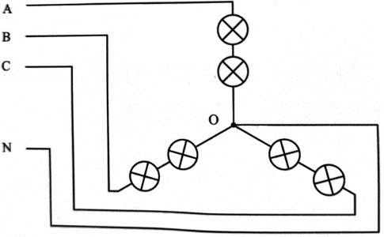
三相负载的星形联接电路如图9.1所示，测量数据记录在表9.1中。

图9.1 三相负载（Y）形联接

表 9.1 三相负载电路测量数据
是否对称 | 有无中线 | 线电压/V |  |  | 相电压 |  |  | 相电流 |  |  | 中线电流/A | 中点电压/V
是否对称 | 有无中线 | U_{AB} | U_{BC} | U_{CA} | U_{AO} | U_{BO} | U_{CO} | I_{A} | I_{B} | I_{C} | I_{O} | U_{NO}
是 | 有 | 376 | 375 | 379 | 217 | 217 | 217 | 71.7 | 75.9 | 69.1 | 6.6 | —
是 | 无 | 377 | 375 | 379 | 219 | 218 | 219 | 72.1 | 74.5 | 70.2 | — | 9.4
不 | 有 | 376 | 375 | 379 | 217 | 217 | 217 | 71.9 | 76.0 | 118.3 | 44.1 | —
不 | 无 | 375 | 375 | 378 | 252 | 243 | 164 | 77.1 | 80.4 | 102.8 | — | 53.0

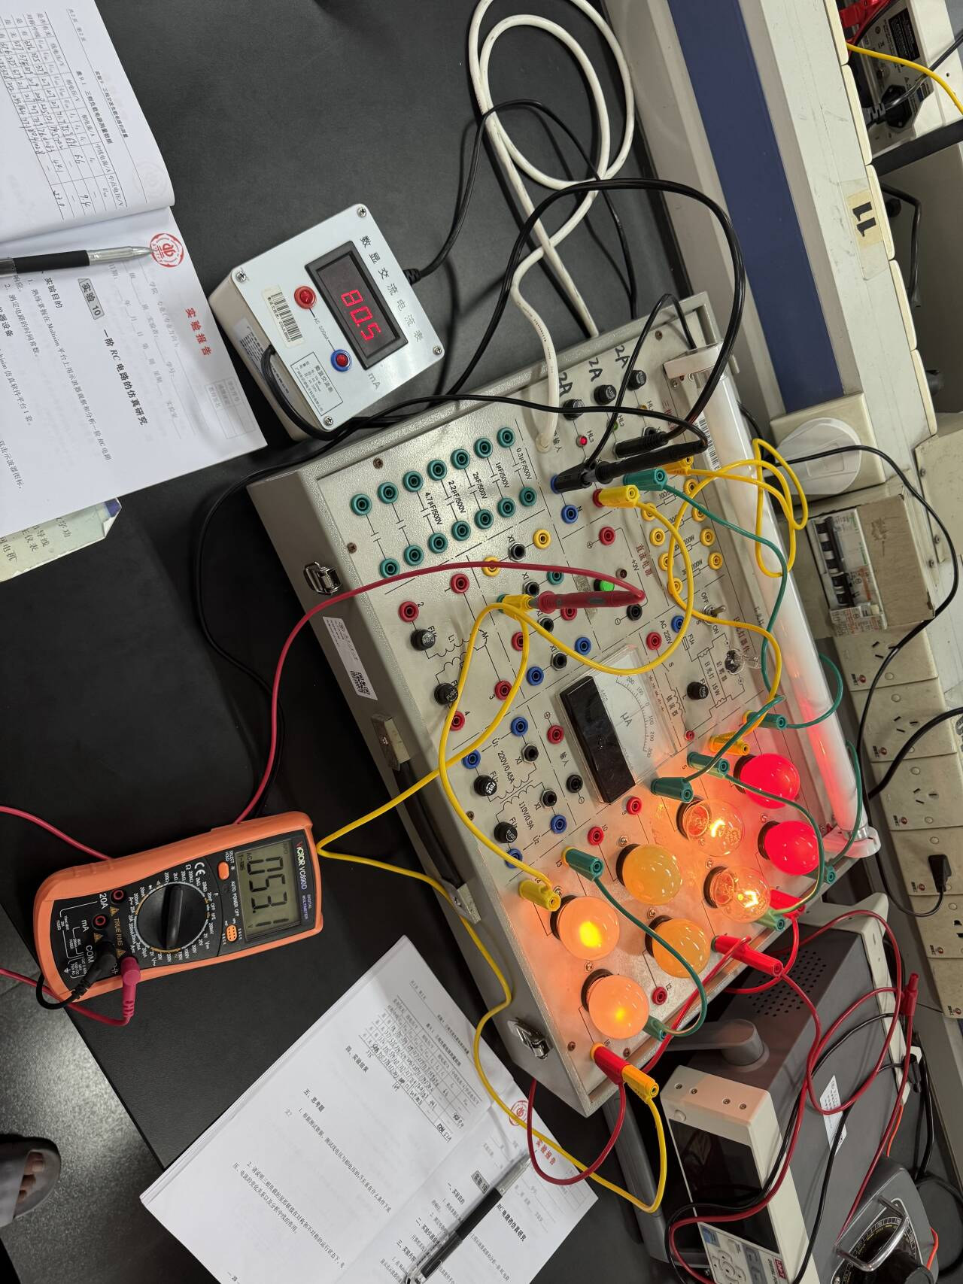
四、实验结果

五、思考题

根据测试数据，测试线电压与相电压的√3的关系在什么条件下成立？
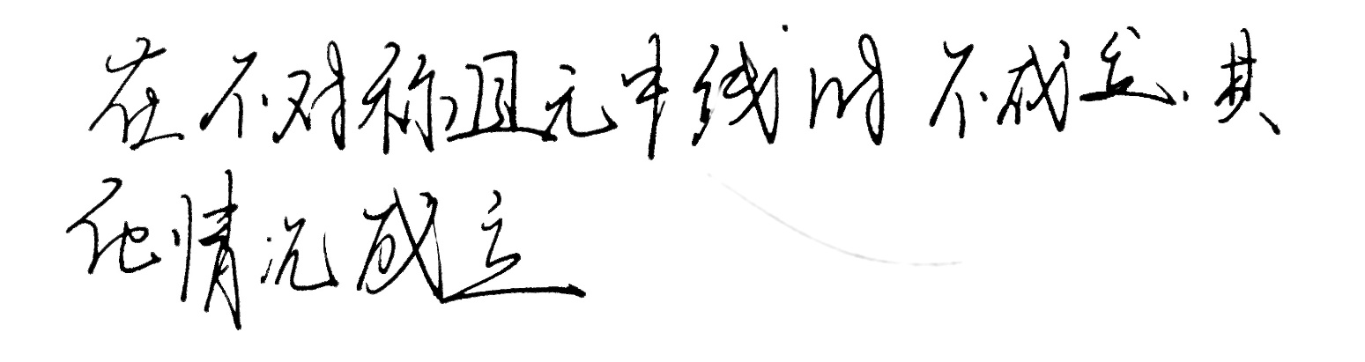
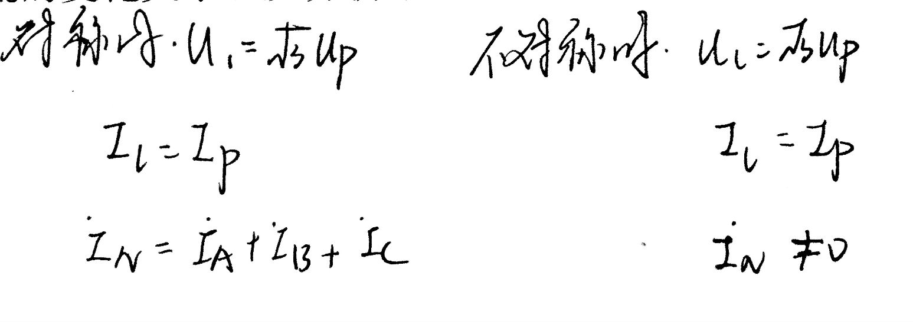
- 请说明三相负载的星形联接在对称和不对称的运行状态下，电压、电流的变化关系以及分析中线的作用？

